ETEC Doutor Celso Gíglio



Osasco, 2020

ETEC Doutor Celso Gíglio

**Projeto Grade Yourself**

Gustavo Martins dos Santos.

Davi Heitor Feitosa Rodrigues.

Theodoro Silva Marques.

Iago Aix Lopes Rodrigues.

Raul Gomes Reis.

Osasco, 2020

**Grade Yourself:**

O sistema será desenvolvido como um website com o objetivo de gerenciar as notas **bimestrais** em diferentes escolas, e permitir que os professores possam alterar as notas dos alunos e observá-las. Os alunos deverão ser capazes de observar somente suas notas a cada bimestre.

**Requisitos Funcionais:**

* No sistema deve haver somente uma pessoa que consiga alocar as matérias, cadastrar as turmas e cursos, podendo haver diferenças dos tipos de matéria para as classes, e alocar os alunos e professores de cada sala nas devidas turmas.
* Os professores devem obter acesso somente às notas dos **seus** alunos e alterá-las de acordo com sua necessidade.
* Os alunos somente poderão observar suas notas a cada bimestre.
* Cada usuário deve possuir um login e uma senha, de no mínimo 8 caracteres, para que nem todos consigam obter acesso a informações que não deviam.
* Cada usuário deve ter o direito de alterar suas informações pessoais, as quais serão visualizadas por usuários de nível acima (professores e diretores).

**Requisitos não funcionais:**

* O sistema deve fornecer de forma rápida e fácil, o acesso às notas dos alunos ao professor.
* O sistema deve possuir uma maneira fácil de cadastrar as escolas, cursos e turmas.
* O sistema deve ter um design acessível a diferentes plataformas.
* As notas dos alunos devem ser de acesso limitado aos alunos, e de forma abrangente aos professores de cada matéria e aos responsáveis pela instituição.

**Diagrama Caso de Uso**

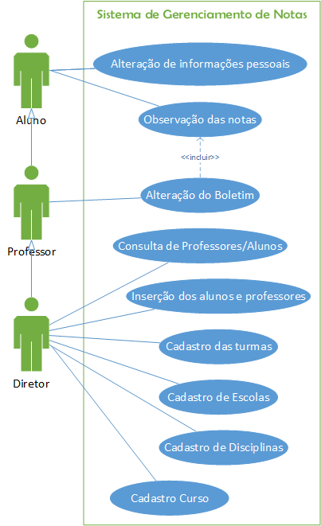

**Descrição Casos de Uso**

Caso de Uso: Alteração de Informações Pessoais

Ator: Aluno, Professor, Diretor

Objetivo: Alterar a qualquer momento todo tipo de informação pessoal do usuário.

Pré-Condições: O usuário deve estar cadastrado no sistema.

Condição de Entrada: escolher a opção “Minhas informações” na página inicial.

Fluxo Principal:

1. São exibidas todas as informações pessoais do usuário, inclusive o código de acesso, o qual servirá para o seu cadastro em uma escola.
2. Caso ele tiver o desejo de alterar qualquer dado, ele clica em um campo com determinada informação e automaticamente o sistema identifica isso como uma alteração de dados.
3. É mostrado na tela uma opção de “Salvar alterações”.
4. Após todas as alterações feitas, sem nenhum campo vazio (a não ser telefone), o usuário clica na opção “Salvar alterações” e seus dados são alterados no banco de dados. [A1]

Fluxo Alternativo:

A1 – o usuário alterou seu código de acesso

1. O diretor de todas as escolas na qual o usuário está cadastrado recebe uma notificação/e-mail de que o usuário alterou seu código de acesso.
2. É barrado todo tipo de interação com esse usuário, como o Boletim de um aluno, ou visualização das informações pessoais do usuário (CPF, RG, Endereço) por professores, alunos e administradores.
3. Em sua mensagem, o diretor pode retirar o segundo passo deste fluxo digitando o novo código de acesso do usuário.
4. Se ele inserir corretamente a código, é mostrado na tela que o código está correto.
5. Se não, ele possui mais duas tentativas de informar o código correto, caso não esteja de acordo, o usuário é “removido” da turma e perde qualquer interação com ela, a menos que seja cadastrado novamente.

Caso de Uso: Observação das notas

Ator: Aluno, Professor, Diretor

Objetivo: Visualizar as notas dos alunos em determinada disciplina.

Pré-Condições: O usuário deve estar cadastrado no sistema.

Condição de Entrada: O usuário deve ter feito o seu cadastro.

Fluxo Principal:

1. É mostrada a(s) turma(s) em que o usuário estuda, caso ele seja aluno.

[A1] [A2]

1. O usuário escolhe uma delas.
2. O software mostra todas as notas bimestrais de cada disciplina estudada para determinado aluno.

Fluxo Alternativo:

A1 – o usuário é um professor

1. É mostrada as escolas que o usuário ensina.
2. O usuário escolhe uma delas.
3. É mostrada todas as turmas que o usuário ensina naquela escola.
4. O usuário escolhe uma delas.
5. É exibido todos os alunos que estudam as disciplinas ensinadas pelo usuário.
6. O usuário escolhe um aluno.
7. É exibida todas as notas bimestrais das disciplinas ensinadas pelo usuário para determinado aluno.

A2 – o usuário é um diretor

1. É mostrada as escolas que o usuário administra.
2. O usuário escolhe uma delas.
3. É mostrada todas as turmas que fazem parte da escola.
4. O usuário escolhe uma delas.
5. É exibido todos os alunos que estudam em determinada turma.
6. O usuário escolhe um aluno.
7. Vá para o passo 3 do Fluxo Principal.

Caso de Uso: Inserção dos alunos e professores

Ator: Diretor

Objetivo: Relacionar os alunos e professores às turmas e disciplinas.

Pré-Condições: O usuário deve ser administrador da escola a qual a turma escolhida faz parte.

Condição de Entrada: A escola deve estar cadastrada no sistema, juntamente com as turmas e as disciplinas. O usuário deve ter escolhido a turma desejada.

Fluxo Principal:

1. O usuário deve possuir o código de acesso do aluno/professor que ele deseja cadastrar.
2. É exibido na tela a opção “Inserir uma nova pessoa” e o usuário a escolhe.
3. Ele digita o código de acesso da pessoa, juntamente com o e-mail completo dessa pessoa.
4. É exibido na tela uma opção de aluno ou professor, caso seja aluno continue. [A1]
5. Ele escolhe as disciplinas que serão estudadas pelo aluno na turma escolhida.
6. É enviado um e-mail ao aluno/professor.
7. O aluno/professor aceita o pedido de inserção na turma pelo e-mail e se identifica. [A2]
8. O diretor recebe um e-mail de volta confirmando a inserção do aluno/professor na turma.

Fluxo Alternativo:

A1 – a opção escolhida foi professor

1. Ele escolhe as matérias que serão ensinadas pelo professor naquela turma.
2. Volte ao passo 6 do Fluxo Principal.

A2 – o aluno/professor não aceitou o pedido de inserção da turma

1. É enviado um e-mail ao diretor informando que não foi possível inserir tal aluno/professor na turma.

Caso de Uso: Alteração de Boletim

Ator: Professor, Diretor

Objetivo: Alterar a qualquer momento as notas dos alunos de determinada matéria.

Pré-Condições: O usuário deve estar cadastrado no sistema.

Condição de Entrada: O usuário não deve ser um aluno e deve incluir a observação de notas por parte do professor ou diretor.

Fluxo Principal:

1. Após a observação das notas de determinado aluno, o sistema exibe a opção “Alterar Boletim”.
2. O usuário clica nessa opção.
3. É mostrado na tela uma opção de salvar as alterações feitas sobre as notas.
4. O usuário faz as alterações, clica na opção e seus dados são alterados no banco de dados.

Caso de Uso: Cadastro de Escolas

Ator: Diretor

Objetivo: Cadastrar uma nova escola.

Pré-Condições: O usuário deve estar cadastrado no sistema.

Condição de Entrada: escolher a opção “Cadastrar Escola” na página inicial.

Fluxo Principal:

1. É exibido na tela os campos necessários para a inserção da escola no banco de dados.
2. É mostrado na tela a opção “Salvar alterações” e outra opção de “Cancelar Cadastro”. O usuário escolhe uma delas e segue o próximo passo. [A1]
3. Após preenchido todos os campos necessários, o cadastro ocorre com sucesso.

Fluxo Alternativo:

A1 – o usuário escolheu a opção “Cancelar Cadastro”

1. É exibida na tela uma mensagem informando que todas as informações ali inseridas serão perdidas, juntamente com a opção “Deseja cancelar o cadastro?”.
2. O usuário escolhe uma delas, cancela o cadastro e volta à tela inicial. [A2]

A2 – o usuário decidiu não cancelar o cadastro

1. Volte ao passo 2 do Fluxo Principal.

Caso de Uso: Consulta dos professores/alunos

Ator: Diretor

Objetivo: Consultar informações dos professores ou dos alunos

Pré-Condições: O usuário deve estar cadastrado no sistema.

Condição de Entrada: Administrar a turma que o usuário deseja observar.

Fluxo Principal:

1. É mostrado na tela as escolas (caso haja alguma) que o usuário administra ou ensina. [A1]
2. O usuário escolhe uma delas.
3. É mostrado na tela todas as turmas que fazem parte da escola a qual o usuário administra. [A2]
4. O usuário escolhe uma delas.
5. É mostrado na tela todas as pessoas (professores ou alunos) que fazem parte da turma escolhida.
6. O usuário escolhe uma delas e clica na imagem/botão da pessoa desejada.
7. O sistema exibe o Nome, RG, CPF, e Endereço da pessoa escolhida, além das turmas as quais ela faz parte.

Fluxo Alternativo:

A1 – o usuário não administra nenhuma escola, mas é aluno em tal escola

1. São exibidas somente as turmas que o usuário estuda.

A2 – o usuário não administra nenhuma escola, mas é professor em tal escola

1. São exibidas somente as turmas que o usuário possui ensinamentos

Caso de Uso: Cadastro das Turmas

Ator: Diretor

Objetivo: Cadastrar uma nova turma em determinada escola.

Pré-Condições: O usuário deve estar cadastrado no sistema e a escola deve ter sido cadastrada anteriormente.

Condição de Entrada: O usuário deve ter feito seu cadastro.

Fluxo Principal:

1. É exibido na tela as escolas que o usuário administra. [A1]
2. O usuário escolhe uma delas.
3. É exibido na tela a opção “Criar uma nova turma” e o usuário clica nessa opção.
4. É exibido na tela os campos necessários para a inserção da turma.
5. É exibido na tela as opções: “Salvar Alterações” e “Cancelar Cadastro”.
6. O usuário preenche os campos, inclusive uma lista de cursos e disciplinas que podem ser escolhidos, e clica na opção “Salvar alterações” para inserir a turma em uma escola. [A2] [A3] [A4] [A5]

Fluxo Alternativo:

A1 – o usuário não administra nenhuma escola

1. É exibida a opção “Cadastrar Escola” na tela inicial, após o cadastro.
2. O usuário clica nesta opção.
3. Vá para o Caso de Uso “Cadastrar Escola”

A2 - o curso desejado não existe

1. É exibida a opção “Cadastrar Curso”.
2. Vá para o Caso de Uso “Cadastrar Curso”

A3 – a disciplina desejada não existe

1. É exibida a opção “Criar nova disciplina”.
2. Vá para o Caso de Uso “Cadastrar Disciplina”.

A4 – o usuário escolheu a opção “Cancelar Cadastro”

1. É exibida na tela uma mensagem informando que todas as informações ali inseridas serão perdidas, juntamente com a opção “Deseja cancelar o cadastro?”.
2. O usuário escolhe uma delas, cancela o cadastro e volta à tela inicial. [A4]

A5 – o usuário decidiu não cancelar o cadastro

1. Volte ao passo 2 do Fluxo Principal.

Caso de Uso: Cadastrar Curso

Ator: Diretor

Objetivo: Cadastrar um novo curso que será relacionado a uma turma posteriormente.

Pré-Condições: O usuário deve estar cadastrado no sistema.

Condição de Entrada: O usuário deve estar cadastrado no sistema e a escola deve ter sido cadastrada anteriormente.

Fluxo Principal:

1. É exibido na tela as escolas que o usuário administra. [A1]
2. O usuário escolhe uma delas.
3. É exibido na tela a opção “Cadastrar Curso” e o usuário clica nessa opção.
4. É exibido na tela os campos necessários para a inserção do curso no banco de dados.
5. É mostrado na tela a opção “Salvar alterações” e outra opção de “Cancelar Cadastro”.
6. O usuário preenche o campo e escolhe uma das opções acima. [A2]
7. Após preenchido todos os campos necessários, o cadastro ocorre com sucesso.

Fluxo Alternativo:

A1 – o usuário não administra nenhuma escola

1. É exibida a opção “Cadastrar Escola” na tela inicial, após o cadastro.
2. O usuário clica nesta opção.
3. Vá para o Caso de Uso “Cadastrar Escola”

A2 – o usuário escolheu a opção “Cancelar Cadastro”

1. É exibida na tela uma mensagem informando que todas as informações ali inseridas serão perdidas, juntamente com a opção “Deseja cancelar o cadastro?”.
2. O usuário escolhe uma delas, cancela o cadastro e volta à tela inicial. [A3]

A3 – o usuário decidiu não cancelar o cadastro

1. Volte ao passo 5 do Fluxo Principal.

Caso de Uso: Cadastrar Disciplina

Ator: Diretor

Objetivo: Cadastrar uma nova disciplina que será relacionada a uma turma posteriormente.

Pré-Condições: O usuário deve estar cadastrado no sistema.

Condição de Entrada: O usuário deve estar cadastrado no sistema e a escola deve ter sido cadastrada anteriormente.

Fluxo Principal:

1. É exibido na tela as escolas que o usuário administra. [A1]
2. O usuário escolhe uma delas.
3. É exibido na tela a opção “Criar uma nova disciplina” e o usuário clica nessa opção.
4. É exibido na tela os campos necessários para a inserção da disciplina no banco de dados.
5. É mostrado na tela a opção “Salvar alterações” e outra opção de “Cancelar Cadastro”. O usuário escolhe uma delas e segue o próximo passo. [A2]
6. Após preenchido todos os campos necessários, o cadastro ocorre com sucesso.

Fluxo Alternativo:

A1 – o usuário não administra nenhuma escola

1. É exibida a opção “Cadastrar Escola” na tela inicial, após o cadastro.
2. O usuário clica nesta opção.
3. Vá para o Caso de Uso “Cadastrar Escola”

A2 – o usuário escolheu a opção “Cancelar Cadastro”

1. É exibida na tela uma mensagem informando que todas as informações ali inseridas serão perdidas, juntamente com a opção “Deseja cancelar o cadastro?”.
2. O usuário escolhe uma delas, cancela o cadastro e volta à tela inicial. [A3]

A3 – o usuário decidiu não cancelar o cadastro

1. Volte ao passo 5 do Fluxo Principal.

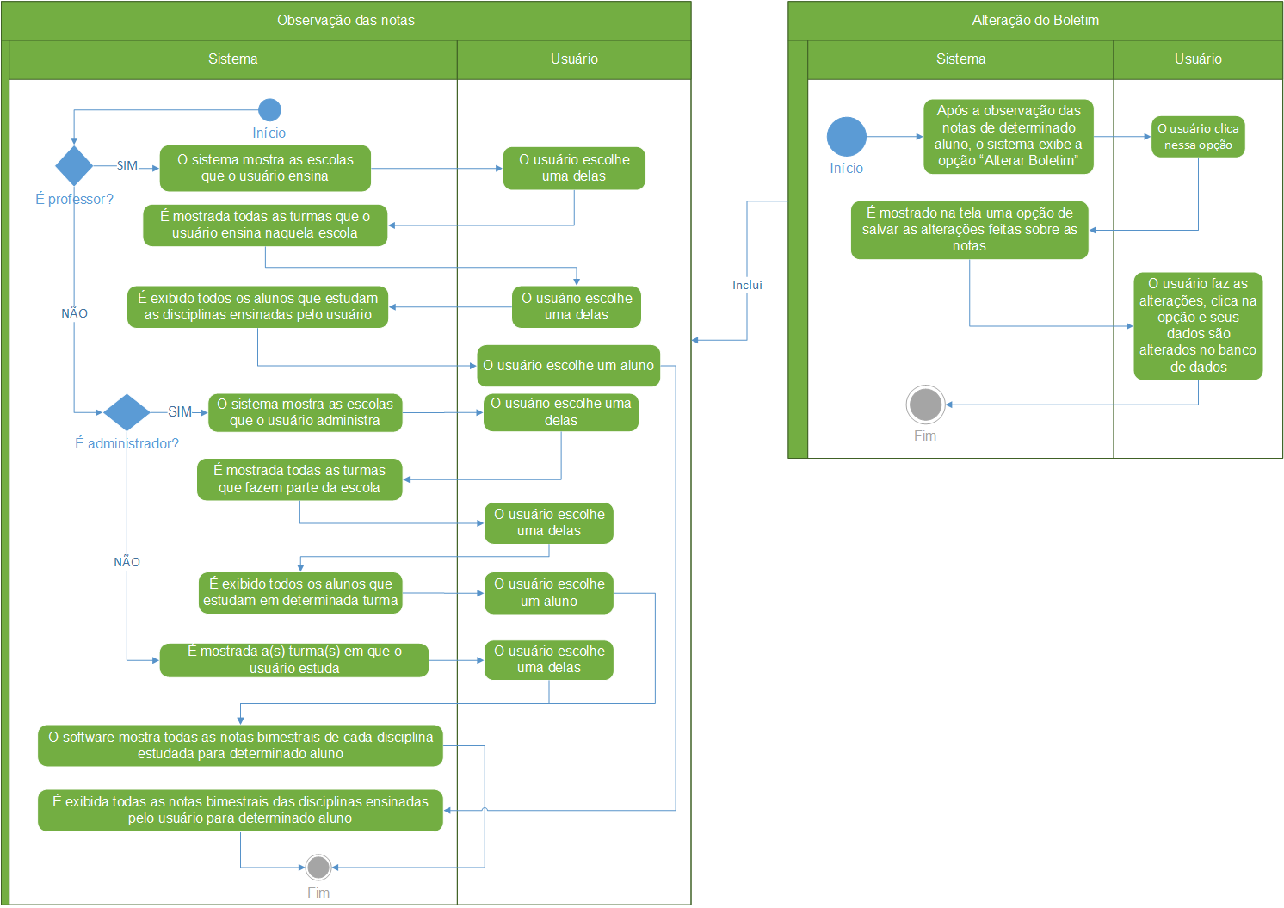**Diagrama de Atividades**

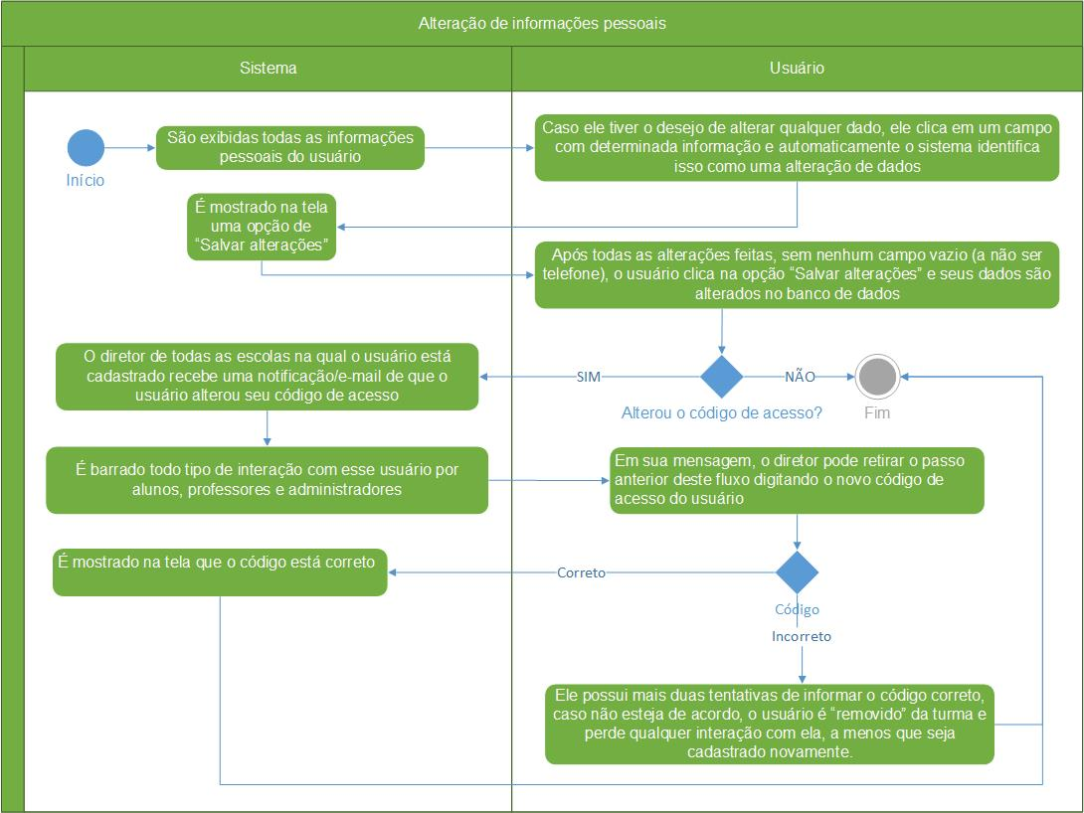

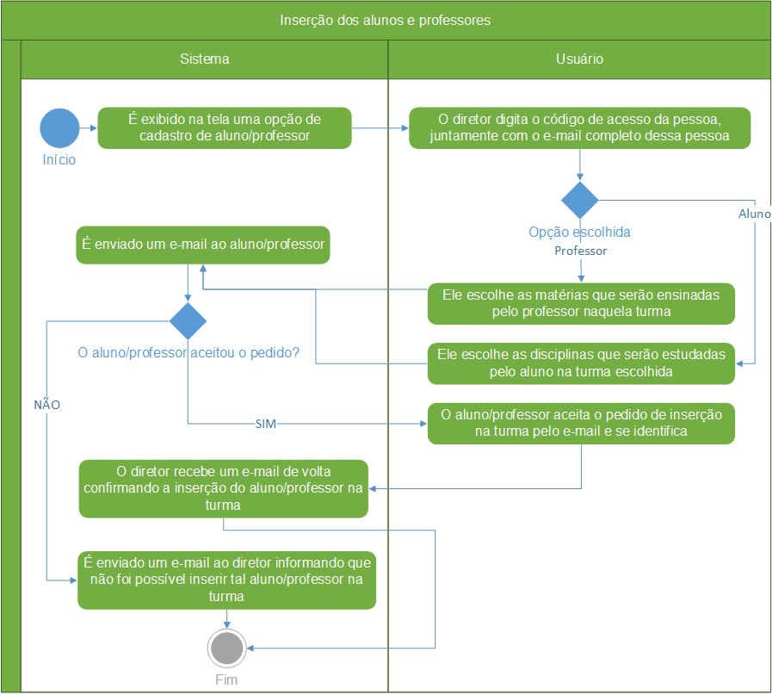

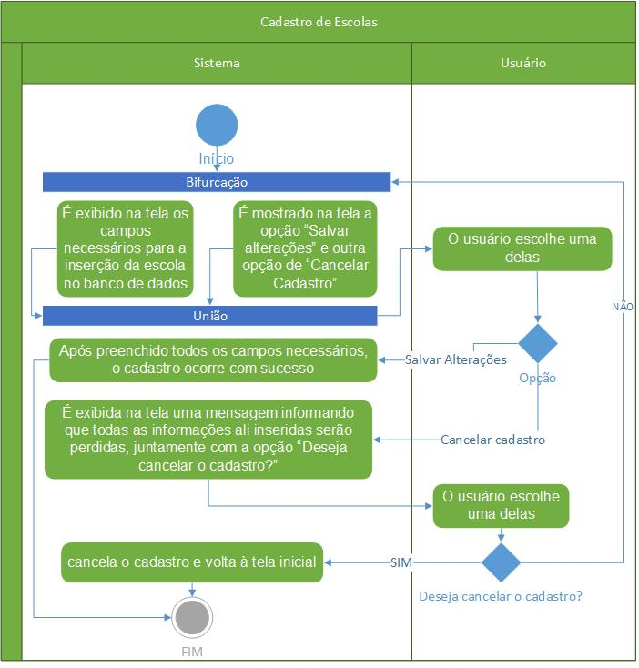

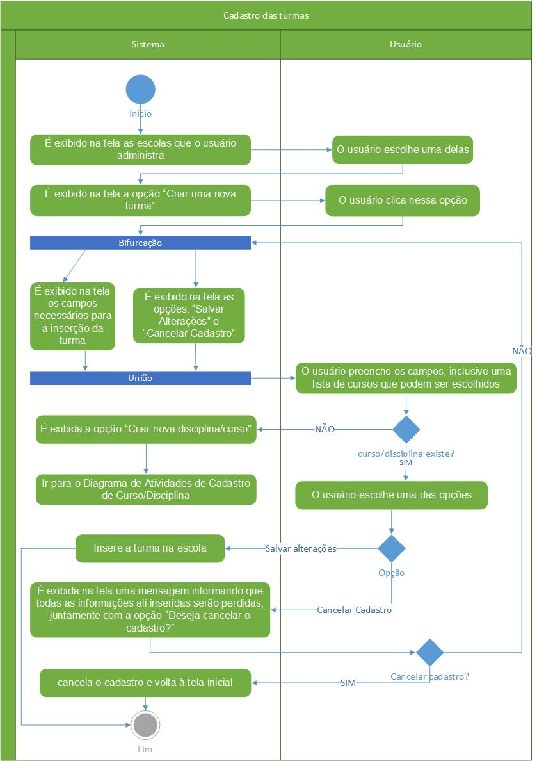

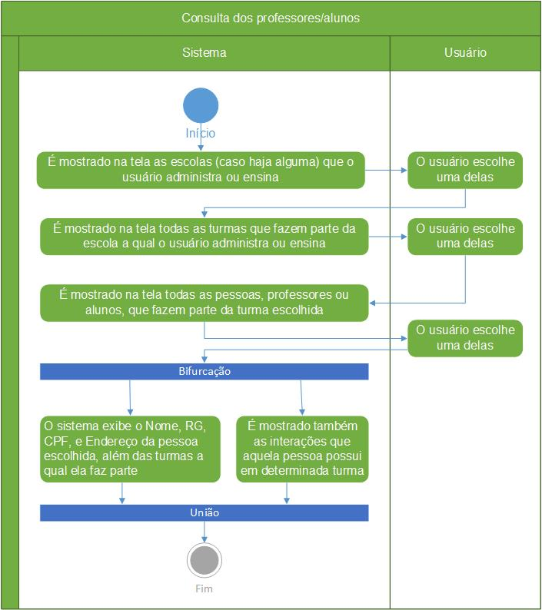

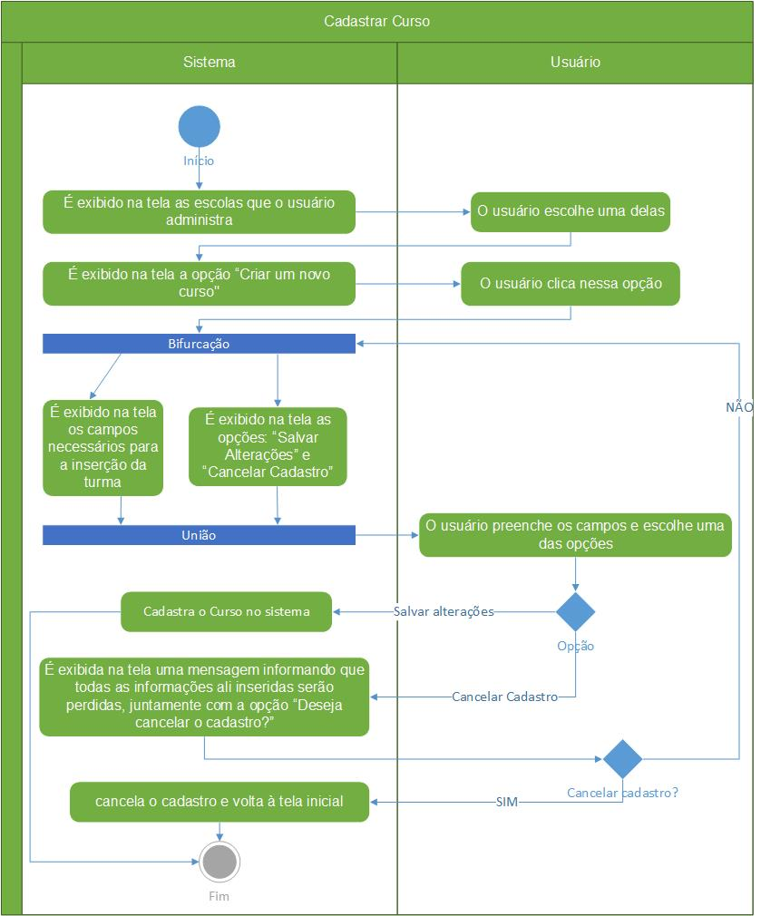

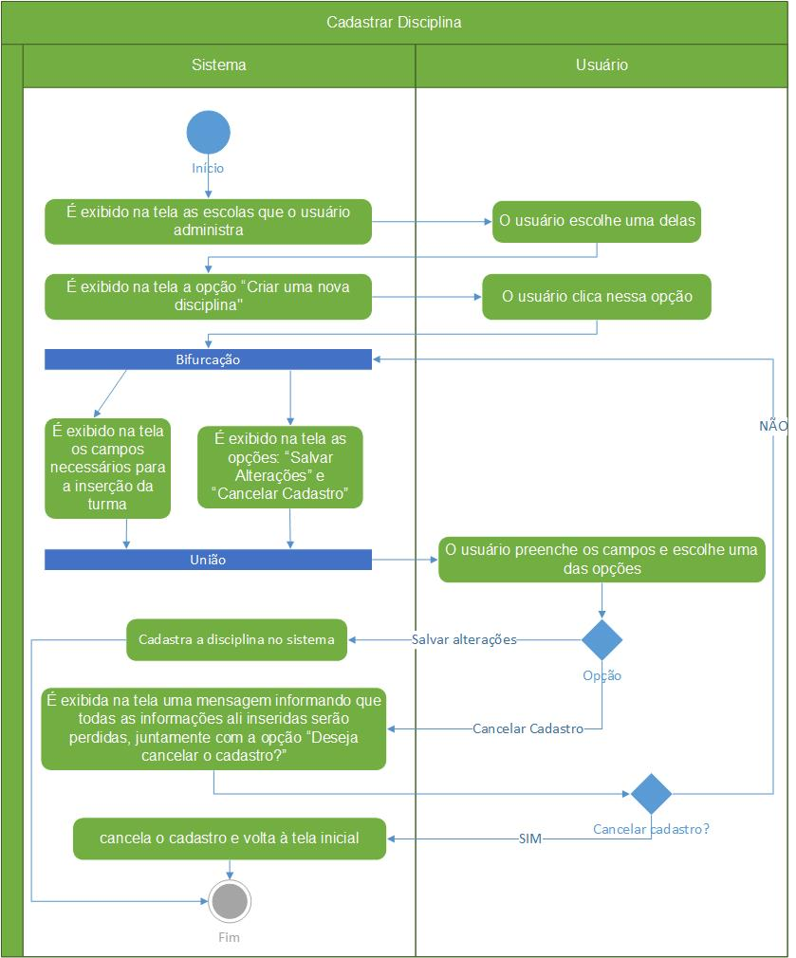

**D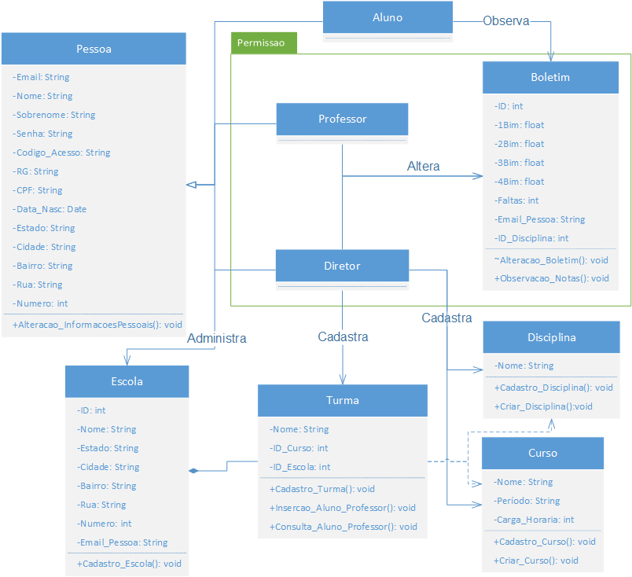iagrama de Classes**

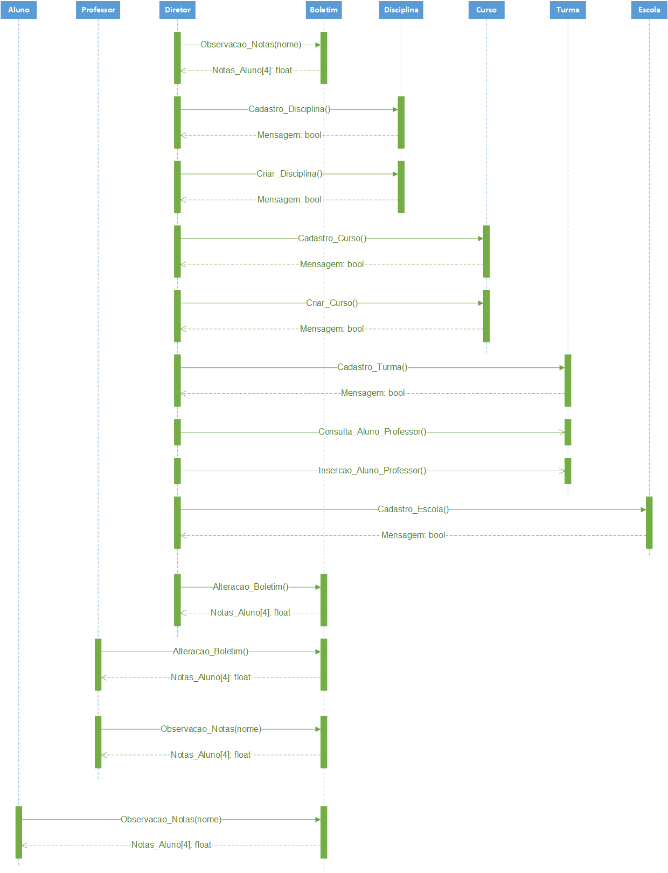**Diagrama de Sequência**

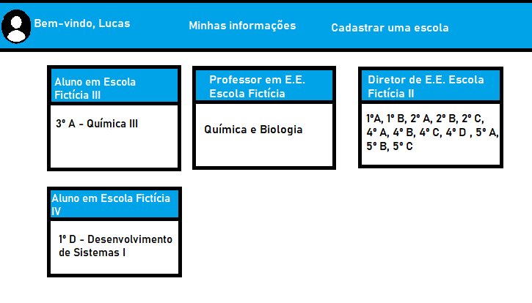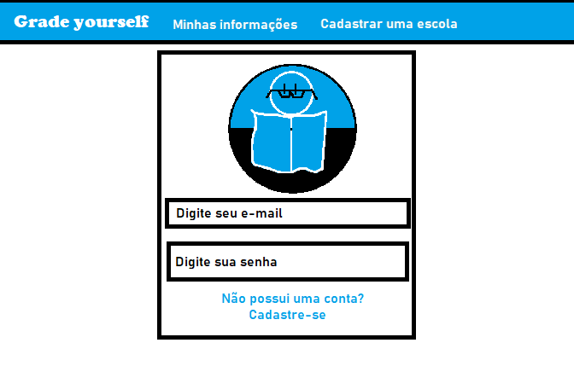**Demonstração das telas**

